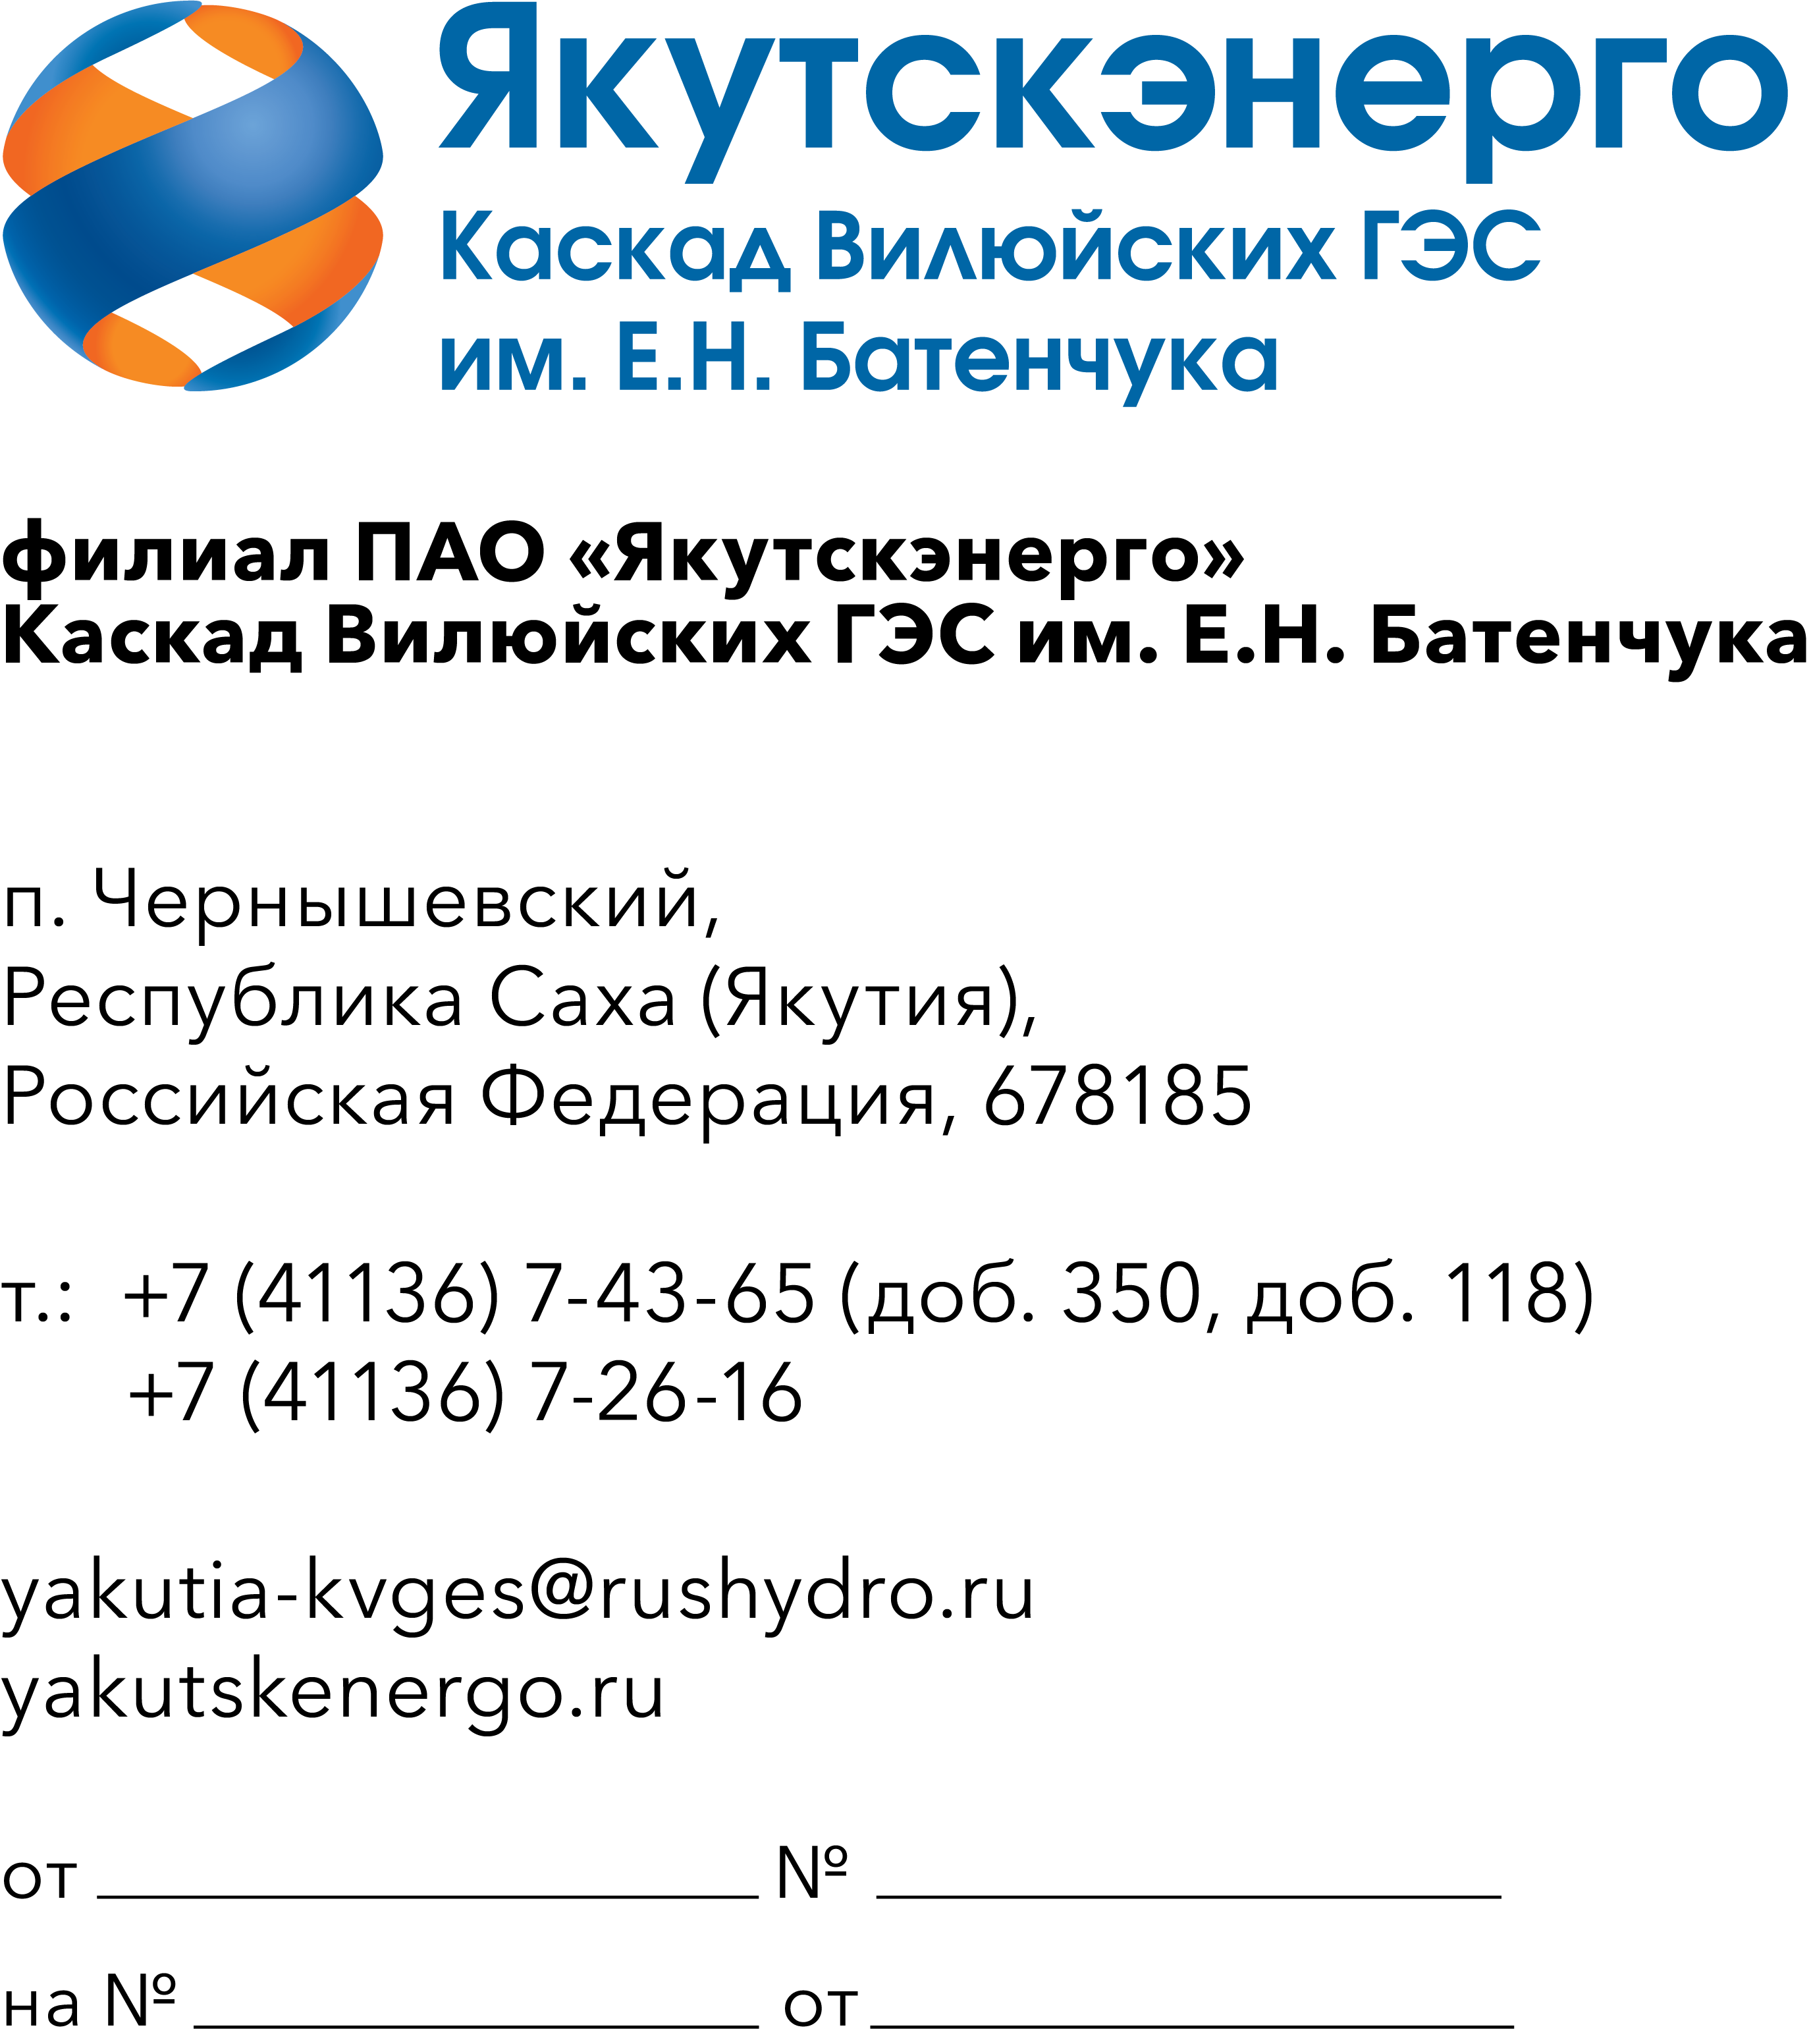

Потенциальным поставщикам продукции

Запрос заявок

Уважаемые господа!

Филиал ПАО «Якутскэнерго» - КВГЭС им. Е.Н. Батенчука (далее – Заказчик), 678185, РС (Якутия), Мирнинский р-он, п.Чернышевский, проводит планирование закупок продукции на 2027 год с длительным сроком изготовления или длительным сроком поставки (сложной логистики) и в этой связи приглашает юридических лиц (далее – Поставщики) подавать свои предложения поставки по лоту «ОКПД2 27.40.15.150 Поставка осветительной продукции в рамках эксплуатационных расходов»:

№ п/п | Наименование  продукции | ГОСТ | Тех.описание | Ед. изм. | Кол-во | Код по ОКПД2/ Расшифровка | Применение законодательства о национальном режиме
1 | Индикатор Chint ND16-22D/2 белый светодиодный 230В | ГОСТ IEC 60947-1-2014 ГОСТ IEC 60947-5-1 ГОСТ 30011.5.1-  2012 | Цвет линзы Белый Род тока Переменный ток(AC)/Постоянный ток(DC) Диаметр отверстия, мм 22.5 Номинальное рабочее напряжение U 230 В | шт | 20 | 27.40.24.110 - Указатели светящиеся | Установлен режим ограничения закупки иностранной продукции по Приложению № 2
2 | Индикатор Chint ND16-22D/2 желтый светодиодный 230В | ГОСТ IEC 60947-1-2014 ГОСТ IEC 60947-5-1 ГОСТ 30011.5.1-  2012 | Цвет линзы Жёлтый Род тока Переменный ток(AC)/Постоянный ток(DC) Диаметр отверстия, мм 22.5 Номинальное рабочее напряжение U 230 В | шт | 10 | 27.40.24.110 - Указатели светящиеся | Установлен режим ограничения закупки иностранной продукции по Приложению № 2
3 | Индикатор Chint ND16-22D/2 зеленый светодиодный 230В | ГОСТ IEC 60947-1-2014 ГОСТ IEC 60947-5-1 ГОСТ 30011.5.1-  2012 | Цвет линзы Зелёный Род тока Переменный ток(AC)/Постоянный ток(DC) Диаметр отверстия, мм 22.5 Номинальное рабочее напряжение U 230 В | шт | 20 | 27.40.24.110 - Указатели светящиеся | Установлен режим ограничения закупки иностранной продукции по Приложению № 2
4 | Индикатор Chint ND16-22D/2 синий светодиодный 230В | ГОСТ IEC 60947-1-2014 ГОСТ IEC 60947-5-1 ГОСТ 30011.5.1-  2012 | Цвет линзы Синий Род тока Переменный ток(AC)/Постоянный ток(DC) Диаметр отверстия, мм 22.5 Номинальное рабочее напряжение U 230 В | шт | 20 | 27.40.24.110 - Указатели светящиеся | Установлен режим ограничения закупки иностранной продукции по Приложению № 2
5 | Индикатор Каскад-Электро КИПД 51В2-Б-П-3 белый светодиодный | ГОСТ 6940-74 | Рабочий ток-70мА Исполнение по длине 47 мм. Цвет свечения-белый. Тип колбы-прозрачная | шт | 50 | 27.40.24.110 - Указатели светящиеся | Установлен режим ограничения закупки иностранной продукции по Приложению № 2
6 | Индикатор Каскад-Электро КИПД 51В2-К-П-3 красный светодиодный | ГОСТ 6940-74 | Рабочий ток-70мА Исполнение по длине 47 мм. Цвет свечения-красный. Тип колбы-прозрачная | шт | 50 | 27.40.24.110 - Указатели светящиеся | Установлен режим ограничения закупки иностранной продукции по Приложению № 2
7 | Индикатор Каскад-Электро КИПД 51В2-Л-П-3 зеленый светодиодный | ГОСТ 6940-74 | Рабочий ток-70мА Исполнение по длине 47 мм. Цвет свечения-зелёный. Тип колбы-прозрачная | шт | 50 | 27.40.24.110 - Указатели светящиеся | Установлен режим ограничения закупки иностранной продукции по Приложению № 2
8 | Индикатор светосигнальный Chint ND16-22D/2 красный светодиодный 230В | ГОСТ IEC 60947-1-2014 ГОСТ IEC 60947-5-1 ГОСТ 30011.5.1-  2012 | Цвет линзы Красный Род тока Переменный ток(AC)/Постоянный ток(DC) Диаметр отверстия, мм 22.5 Номинальное рабочее напряжение U 230 В | шт | 20 | 27.40.24.110 - Указатели светящиеся | Установлен режим ограничения закупки иностранной продукции по Приложению № 2
9 | Лампа накаливания МО 12-60 60Вт E27 шарообразная 12В 60х108мм 1000лм | ГОСТ 2239-79 | Лампы накаливания Марка: КЭЛЗ  Тип: МО 12В  Мощность: 60 Вт  Цоколь: Е27 | шт | 100 | 27.40.14.000 - Лампы накаливания прочие, не включенные в другие группировки | Установлен режим ограничения закупки иностранной продукции по Приложению № 2
10 | Лампа накаливания Ц-220-230-10 10Вт B15d/18 цилиндрическая 220В | ГОСТ 5011-83 | номинальная мощность: 10 Вт;  тип цоколя: B15d/18;  световой поток: 52 лм;  номинальное напряжение: 235-245 В;  длина: 79 мм;  диаметр: 25 мм. | шт | 100 | 27.40.14.000 - Лампы накаливания прочие, не включенные в другие группировки | Установлен режим ограничения закупки иностранной продукции по Приложению № 2
11 | Лампа светодиодная In Home LED-A60-VC 15Вт E27 230В 1350лм 6500К | ГОСТ Р 54815-2011 | Лампы LED Марка: IN HOME  Тип: LED-A60  Мощность: 15 Вт  Цоколь: Е27 | шт | 500 | 27.40.15.150 - Лампы светодиодные | Установлен режим ограничения закупки иностранной продукции по Приложению № 2
12 | Лампа светодиодная In Home LED-A60-VC 20Вт E27 230В 1900лм 6500К | ГОСТ Р 54815-2011 | Лампы LED Марка: IN HOME  Тип: LED-A60  Мощность: 20 Вт  Цоколь: Е27 | шт | 500 | 27.40.15.150 - Лампы светодиодные | Установлен режим ограничения закупки иностранной продукции по Приложению № 2
13 | Лампа светодиодная LED A60 30Вт E27 230В 3000К |  | Тип A60 (груша)  Мощность 30 Вт  Цоколь E27  Напряжение питания 220–240 В (230 В)  Цветовая температура 3000 К (холодный белый свет)  Световой поток 2400–2850 лм  Индекс цветопередачи (CRI) ≥80  Материал корпуса Пластик | шт | 20 | 27.40.15.150 - Лампы светодиодные | Установлен режим ограничения закупки иностранной продукции по Приложению № 2
14 | Лампа светодиодная Osram ST8V 36Вт G13 трубчатая 230В 1500лм 6500К 1200мм | ГОСТ Р 54815-2011 | Лампы LED Марка: Osram  Тип: ST8V  Мощность: 36 Вт  Цоколь: G13 | шт | 300 | 27.40.15.150 - Лампы светодиодные | Установлен режим ограничения закупки иностранной продукции по Приложению № 2
15 | Лампа светодиодная Osram SubstiTUBE Basic 4058075377561 18Вт G13 трубчатая 1600лм 6500 |  | Тип Линейная (трубчатая) T8  Мощность 18 Вт  Цоколь G13  Напряжение питания 220–240 В  Световой поток 1600 лм  Цветовая температура 6500 К (холодный белый свет)  Индекс цветопередачи (CRI) >80  Материал колбы Матовое стекло  Длина 1200 мм | шт | 100 | 27.40.15.150 - Лампы светодиодные | Установлен режим ограничения закупки иностранной продукции по Приложению № 2
16 | Лампа светодиодная КЛЛ 105 105Вт E40 | ГОСТ Р 54993-2012 | Лампы энергосберегающая Марка: TDM  Тип: КЛЛ-FS-105  Мощность: 105 Вт  Цоколь: Е40 | шт | 200 | 27.40.15.150 - Лампы светодиодные | Установлен режим ограничения закупки иностранной продукции по Приложению № 2
17 | Лампа светосигнальная AD16DS(LED)матрица зеленая | ГОСТ IEC 60947-1-2017 ГОСТ IEC 60947-5-1-2014 | Диаметр корпуса D,мм 16  Функциональное назначение лампа светодиодная  Напряжение, В 220  Цвет свечения Зеленый  Цоколь на панель | шт | 50 | 27.40.15.150 - Лампы светодиодные | Установлен режим ограничения закупки иностранной продукции по Приложению № 2
18 | Лампа светосигнальная AD16DS(LED)матрица красная | ГОСТ IEC 60947-1-2017 ГОСТ IEC 60947-5-1-2014 | Диаметр корпуса D,мм 16  Функциональное назначение лампа светодиодная  Напряжение, В 220  Цвет свечения Красный  Цоколь на панель | шт | 50 | 27.40.15.150 - Лампы светодиодные | Установлен режим ограничения закупки иностранной продукции по Приложению № 2
19 | Прожектор светодиодный Foton Lighting FL-LED Light-PAD 600Вт 195-240В 4200К 510000лм 595х333х42мм | ГОСТ Р 54815-2011 | Прожектор LED Марка: FOTON  Тип: FL-LED Ligiht-PAD 600W  Мощность: 600 Вт  Световой поток: 51000 Лм Степень защиты: IP65 | шт | 100 | 27.40.33.110 - Прожекторы и аналогичные светильники узконаправленного света, предназначенные для использования с лампами накаливания | Установлен режим ограничения закупки иностранной продукции по Приложению № 2
20 | Светильник люминесцентный подвесной Центрстройсвет ЛПП 2х36 Slim-CSVT/SAN 36Вт G13 IP65 | ТУ 3461-002-6282821202011 | Тип: люминесцентный светильник Марка: CSVT ЛПП 2x36 Мощность: 36Вт Напряжение: 220В Цоколь: G13 | шт | 50 | 27.40.39.119 - Светильники и устройства осветительные прочие, не включенные в другие группировки, предназначенные для использования с лампами прочих типов | Установлен режим преимущества закупки российской продукции
21 | Светильник НСП 41-200-001 200Вт 220В E27 сталь/стекло IP56 (без решетки) | ГОСТ Р 54350-2015 | Тип: Светильник Марка: НСП 02-200-001(б/р) Напряжение: 220В | шт | 30 | 27.40.25.120 - Устройства осветительные электрические подвесные, потолочные, встраиваемые и настенные, не имеющие встроенную аккумуляторную батарею и режим работы от нее | Установлен режим ограничения закупки иностранной продукции по Приложению № 2
22 | Светильник светодиодный PLS WH 4000К 36Вт LED универсальный | ГОСТ Р 54350-2015 | Тип: Светильник светодиодный Марка: PRE LED PLS WH 36W 4000K Мощность: 36 Вт Напряжение: 230 В | шт | 50 | 27.40.39.110 - Светильники и устройства осветительные прочие, не включенные в другие группировки | Установлен режим преимущества закупки российской продукции
23 | Фонарь налобный Skilhunt H300 1шт Cree 2500лм АБ Li-Ion 18650 |  | Фонарь налобный Марка: Skilhunt  Тип: H300  Мощность: 2200 Лм  Метод установки: Налобный | шт | 25 | 27.40.39.113 - Светильники и устройства осветительные прочие, не включенные в другие группировки, предназначенные для использования со светодиодными лампами и прочими светодиодными источниками света | Установлен режим преимущества закупки российской продукции
24 | Фонарь ручной EagleTac G3V светодиодный IPX8 |  | Фонарь ручной Марка: Eagle Tac  Тип: G3V Osram KP CSLPM1.F1  Мощность: 960 Лм  Водонепроницаемость: IPx8 Зарядное устройство: Да Элемент питания: В комплекте | шт | 2 | 27.40.39.113 - Светильники и устройства осветительные прочие, не включенные в другие группировки, предназначенные для использования со светодиодными лампами и прочими светодиодными источниками света | Установлен режим преимущества закупки российской продукции

- Срок поставки: с 30.03.2027 г. до 30.07.2027 года
- Оплата по Договору осуществляется Заказчиком в следующем порядке: в течение 7 (семи) рабочих дней (для МСП) /45 (сорока пяти) рабочих дней (прочие юр.лица) с даты подписания Сторонами товарной накладной (ТОРГ-12), акта освидетельствования, акта сдачи-приемки предлагаемой к поставке продукции на основании счета, выставленного Поставщиком.
- Поставщик имеет право подать только одно ценовую заявку. В случае подачи Поставщиком нескольких заявок все они будут отклонены без рассмотрения, по существу.
- Заявка должно быть оформлена по форме, приложенной к настоящему запросу, и быть действительной до «30» _декабря_ 2026 года (не менее 30 дней). В случае, если Поставщик указывает более короткий срок действия своей ценовой заявки, она отклоняется как не отвечающая основным требованиям Заказчика.
- Заявка должна быть подписана лицом, имеющим право в соответствии с законодательством Российской Федерации действовать от лица Поставщика. Заявка также должна быть скреплена печатью Поставщика.
Предлагаемая цена продукции должна быть указана с учетом НДС в текущих ценах, а также должна включать другие обязательные платежи, стоимость всех сопутствующих услуг, в том числе транспортные расходы по адресу: 678185 РФ, Республика Саха (Якутия), Мирнинский улус пос. Чернышевский, грузополучатель КВГЭС им.Е.Н. Батенчука ПАО «Якутскэнерго» или до склада Грузоперевозчика в г.Мирный Республики Саха Якутия для КВГЭС им.Е.Н. Батенчука ПАО "Якутскэнерго"
В предлагаемой заявке должна быть указана информация о стране происхождения и производителе предлагаемой к поставке продукции. Обращаем Ваше внимание, что в отношении данных товаров, происходящих из иностранных государств, установлен режим преимущества закупки российской продукции по поз.№ 20, № 22-№24, по остальным позициям режим ограничения закупки иностранной продукции, по постановлению Правительства Российской Федерации от 23 декабря 2024 г. N 1875.
Заявка должна быть подана на русском языке. Все цены должны быть выражены в российских рублях.
6. Предложение должно быть подано до 12.00 часов местного времени 24.08.2026 года в следующем порядке: на e-mail: petrukhinaga@rushydro.ru или на площадке ЭТП РАД - Электронная (торговая) площадка: https://tender.lot-online.ru.
- Настоящий запрос не является офертой или публичной офертой Заказчика. Данная процедура запроса не является процедурой проведения конкурса. Заказчик имеет право отказаться от всех полученных заявок по любой причине, не неся при этом никакой ответственности перед Поставщиком.
По техническим вопросам обращаться непосредственно в КВГЭС им.Е.Н.Батенчука ПАО «Якутскэнерго» по следующим телефонам/электронной почте: 8 (41136) 72-2-35,78-378/ электронной почте: petrukhinaga@rushydro.ru (ответственный – инженер Петрухина Г.А.).

Приложение:
- Форма заявки

С уважением,

И.о.директора М.В.Гончарова

исп. вед.инженер ОМТС КВГЭС
Петрухина Г.А.
тел: 8 (41136) 72-2-35,78-378
е-mail petrukhinaga@rushydro.ru

